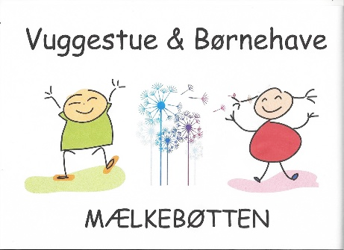

Svallerup, 06.12.2021

Referat fra bestyrelsesmøde i Vuggestue og Børnehaven Mælkebøtten
06.12. 2021 kl. 17.00 til ca. 20.30
Fysisk fremmøde

- Godkendelse af referat fra sidste bestyrelsesmøde (referater underskrives, husk at læs det inden mødet).
- Tilstede:
- Afbud: Nanna
- Meddelelse
  - formand: ny leder.
  - leder: Ny orientering om Covid indsatser på grund af stigende smitte i kommunen. Ny studerende fra Roskilde. Vi får endnu en studerende til 1. juni. Vi har fået unilogin og vi har fået dataaftale med KMD. Dialogmøde har været afholdt det var meget positivt. Kommunen var meget samarbejdsvillige.
  - medarbejder børnehaven: Nissetur til Røsnæs alt gik godt. Vi har haft maddag, og vi juler. Vi har haft forældremøde med god afstand, der er 4 forældre, som har meldt sig som kandidater. Vi holder juleafslutning d. 20.12. vi har lavet juledekorationer.
  - andre:
- Ventelisten og procap – vi så den for næste år, den viser et lille underskud, men det plejer den at gøre på nuværende tidspunkt. Så vi er ikke bekymrede.
- Ansættelsesudvalg til pædagogstilling – stillingsopslag. Vi slår stillingen op, til genbesættelse enten 1.3.2022 eller 1.4.2022. vi går efter en der har praktikvejleder uddannelse og som er god til edb. Ansættelsesudvalget kommer til at bestå af My, Ole, Flemming, resten findes når der er lavet valg til bestyrelsen. Marianne sender et udkast til stillingsopslag rundt og stillingen slås op primo januar. Ansættelsesamtaler afholdes d. 7.2.2022 kl. 13.00.
- Budgetkontrol. Vi går ud af året med et overskud, men hensætter til en sandsynligvis lidt større elregning. Vi køber et Yoli spil der er digitalt, som kan genimplementere samtalen.
- Fremtid? Iab.
- Covid forholdsregler – Coronapas blandt andet og Lucia. Bestyrelsen er enig om at lederen beder om Coronapas for at møde på job. Bestyrelsen aflyser fysisk Lucia, Personalet forsøger at finde en løsning så forældrene evt. kan se det ude. Vi beder forældrene om at have mundbind på i institutionen ved aflevering, dog ikke ved indkøring. Forældrebestyrelsesvalget bliver afholdt digitalt. My sætter processen i gang med at indsamle præsentationer og udlevere stemmesedler. Valget afsluttes d. 20.12.22.
- Rengørings ansættelse – vi har ansat en ny rengøring, det ser fint ud.
- forberedelse af stillingsopslag, procedure – se ovenfor punkt 6.
- Legepladsen sidste nyt. Vi går i gang med at skifte det rådne, og det er noget tilsynet godkender.
- næste møder 3. februar, hvor Lisbeth deltager fra Spia. Og 7. februar til ansættelsessamtaler.
- Evt. Hvordan med fotografering, vi vil gerne have samme fotograf som sidste år, som tog action billeder.

Flemming W. Licht
Formand

